Control Horario - EXTRA AEPTIC

19/05/26

INDEX
Parte Usuario - Informes Aeptic 3
Parte Técnica – Informes Aeptic 5
Tabla: monthly_reports 5

Parte Usuario - Informes Aeptic
Como empleado de la entidad Aeptic, cuenta con un modulo exclusivo. Reportes AePTIC. Pensado para que los empleados supervisen sus fichajes diarios, tramiten el documento mensual obligatorio y accedan al registro de los meses anteriores.
La pantalla de Control Incurrido funciona como el panel principal del mes en curso, ofreciendo en su parte superior un resumen de tiempos con las horas trabajadas acumuladas frente al objetivo mensual del contrato, las horas extra y el balance de asistencia que incluye las vacaciones, ausencias y festivos del período. Justo debajo se despliega una tabla de previsualización con formato de hoja de cálculo donde el empleado puede revisar día a día sus horas de entrada y salida, así como los tipos de jornada computados para comprobar que no existan errores de registro. El proceso de cierre de mes se completa de manera muy sencilla utilizando los botones de acción, donde el usuario primero descarga el documento mensual en formato PDF a través de la opción correspondiente y, una vez firmado, lo vuelve a subir a la plataforma para finalizar formalmente el trámite.
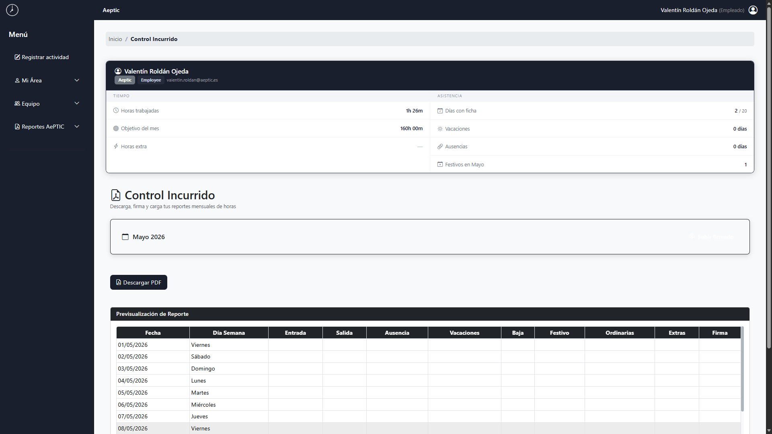
Control Incurrido Mensual

La sección del Histórico de Reportes permite consultar de forma organizada todos los documentos de los meses pasados y verificar su estado de tramitación. En la parte superior se ubica un panel de búsqueda que facilita la localización de informes anteriores mediante los filtros de año, mes y estado del documento, con la particularidad de que los perfiles con rol de manager disponen de un selector adicional para filtrar por empleado y auditar a su equipo. Finalmente, la tabla de historial muestra el listado completo de los reportes archivados detallando el período, la etiqueta de estado actual que indica si el documento está solo generado o ya firmado, las fechas con las horas exactas de cada acción y los accesos directos para su descarga.
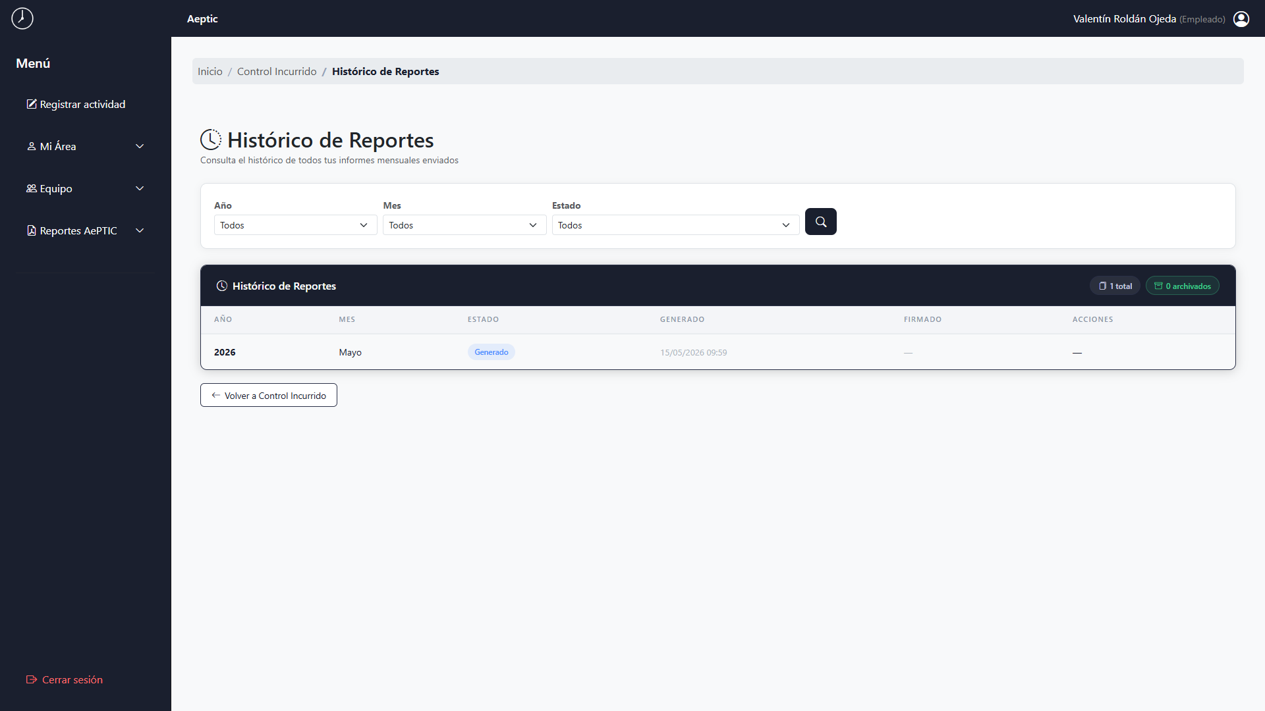
Histórico de Reportes

Parte Técnica – Informes Aeptic

Tabla: monthly_reports
Campo | Tipo | Restricciones | Descripción
id | UUID | PRIMARY KEY | Identificador único universal (v4). Generado automáticamente por uuid_generate_v4().
user_id | UUID | FK (users.id), NOT NULL, ON DELETE CASCADE | Referencia al empleado titular del informe mensual. Borrado en cascada al eliminar el usuario.
company_id | UUID | FK (companies.id), NOT NULL, ON DELETE CASCADE | Empresa a la que pertenece el informe. Permite filtrar informes por organización.
report_date | DATE | NOT NULL | Fecha del periodo cubierto. Por convención se usa el primer día del mes (ej: 2025-06-01 para junio 2025).
status | report_status | ENUM, DEFAULT 'draft' | Ciclo de vida del informe: draft (borrador), generated (generado), signed (firmado), archived (archivado).
generated_at | TIMESTAMPTZ | DEFAULT now() | Marca temporal exacta del momento en que se generó el informe. Útil para auditorías y trazabilidad.
signed_at | TIMESTAMPTZ | NULL | Instante en que el informe fue firmado digitalmente. Nulo hasta que se completa el proceso de firma.
document_path | varchar(500) | NULL | Ruta al servidor de archivos donde se almacena el PDF firmado del informe. Nulo hasta su generación.

Almacena la cabecera de los informes mensuales de control incurrido, habilitando su firma digital y exportación a PDF para cumplimiento normativo (AEPTIC).

Campos clave: id (UUID PK), user_id (FK -> users), company_id (FK -> companies), report_date (primer día del mes), status (ENUM del ciclo de vida).

Relaciones:
- user_id (FK -> users, ON DELETE CASCADE): Vincula el informe al empleado propietario. Si el usuario se elimina, sus informes se eliminan en cascada.
- company_id (FK -> companies, ON DELETE CASCADE): Contexto empresarial del informe, esencial para la segregación de datos entre organizaciones.
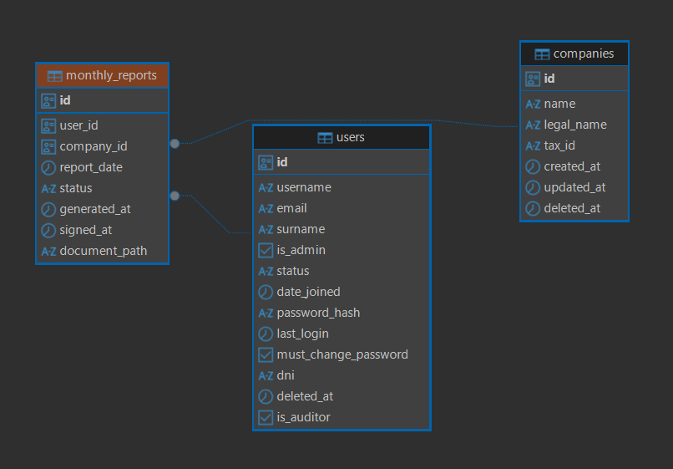
2.1A - Tabla de monthly_reports

Campos técnicos y lógica de negocio:
- report_date: Por convención arquitectónica se almacena siempre el primer día del mes (ej: 2025-06-01). Esto simplifica las consultas de rango y evita ambigüedades al generar el informe desde la UI.
- status (ENUM report_status): Controla el ciclo de vida completo del documento:
  - draft: Informe en proceso de construcción, datos aún modificables.
  - generated: Informe consolidado y listo para revisión y firma.
  - signed: Firmado digitalmente, estado inmutable a efectos legales.
  - archived: Guardado en histórico, fuera del flujo operativo activo.
- document_path: Almacena la ruta al PDF firmado en el servidor de archivos. Permanece NULL hasta que el informe alcanza el estado signed.
- Constraint UNIQUE(user_id, company_id, report_date): Garantiza que sólo puede existir un informe por empleado, empresa y mes. Previene duplicidades a nivel de motor sin necesidad de validación adicional en el backend.

Índices de optimización:
- idx_reports_user_date (user_id, report_date): Optimiza la consulta más frecuente — listar todos los informes de un empleado ordenados por fecha.
- idx_reports_company (company_id): Agiliza la vista de administración que lista todos los informes de una empresa.

Con datos reales:

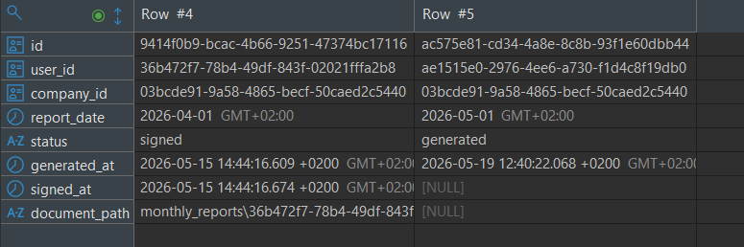
2.1A - Tabla de monthly_reports

